T.C.

KONYA TEKNİK ÜNİVERSİTESİ

MÜHENDİSLİK VE DOĞA BİLİMLERİ FAKÜLTESİ

BİLGİSAYAR MÜHENDİSLİĞİ

3. SINIF BAHAR DÖNEMİ

BİLİŞİM TEKNOLOJİLERİ UYGULAMASI PROJE RAPORU

Öğrencinin Adı- Soyadı | Berke TOPBAŞ
Numarası: | 211213011
Danışmanı Adı Soyadı: | Prof. Dr. Erkan ÜLKER
Sınav Tarihi: | 22.06.2024
Projenin Adı: Nokta Bulutu verisi kullanarak düzlemlerin tespit edilmesi

DÖNEM İÇİ YAPILAN ÇALIŞMALARIN ÖZETİ
Bu projede, nokta bulutu verilerini işlemek ve görselleştirmek amacıyla bir Flask tabanlı web uygulaması geliştirildi. Proje, hem arka uç hem de ön uç bileşenlerini içeriyor ve kullanıcıların nokta bulutu verilerini yükleyerek çeşitli analizler yapmalarına olanak tanıyor. Geliştirme sürecinde, öncelikle projenin kapsamı ve gereksinimleri belirlendi. Ardından, Flask framework'ü, Open3D kütüphanesi ve SQLite gibi gerekli araçların kurulumu ve yapılandırılması yapıldı.
Proje kapsamında, kullanıcıların nokta bulutu dosyalarını yükleyebileceği ve bu dosyaların işlenmesi için gerekli işlevlerin oluşturulması adımları izlendi. Bu işlevler arasında dosyaları açma, düzlem bulma, belirli bir eşik üstü nokta düzlemlerini bulma ve convex hull ve normallerini bulma gibi fonksiyonlar yer aldı. Her bir fonksiyonun çalışması, Open3D kütüphanesi kullanılarak sağlandı ve sonuçlar SQLite veri tabanında saklandı.
Kullanıcı arayüzünü geliştirmek için HTML, CSS ve JavaScript kullanılarak, kullanıcıların dosya yükleyip işleme fonksiyonlarını kolayca kullanabilmeleri sağlandı. Bu süreçte, arka uç ve ön uç arasındaki entegrasyonun doğru şekilde çalışmasını sağlamak için çeşitli testler yapıldı ve hata ayıklama işlemleri gerçekleştirildi. Son olarak, uygulamanın farklı senaryolarda doğru çalıştığından emin olmak için kapsamlı testler yapıldı ve gerekli düzeltmeler gerçekleştirildi.
Geliştirilen web uygulaması, kullanıcıların nokta bulutu dosyalarını yüklemelerini ve bu dosyalar üzerinde analiz yapmalarını sağlayan bir platform sunar. Kullanıcılar, yükledikleri dosyaları açarak görselleştirebilir, düzlem ve convex hull analizleri yapabilir ve sonuçları veri tabanına kaydedebilirler. Bu sayede, hem akademik çalışmalar hem de pratik uygulamalar için kullanışlı bir araç oluşturulmuştur.

- PROJENİN AMACI ve ÖNEMİ
Bu projenin temel amacı, kullanıcıların nokta bulutu verilerini yükleyip çeşitli analizler ve görselleştirmeler yapabilecekleri bir platform sağlamaktır. Nokta bulutu verileri, mühendislik, mimarlık ve jeoloji gibi alanlarda büyük öneme sahiptir. Bu veriler, çeşitli analizler ve simülasyonlar için kritik imkanlar sağlar. Projenin ana hedefi, teknik bilgi gerektirmeden kullanıcıların nokta bulutu verilerini işleyebilmelerine olanak tanıyan bir web tabanlı platform sunmaktır. Bu platform, kullanıcıların dosya yükleyebileceği, analiz yapabileceği ve sonuçları görselleştirebileceği çeşitli araçlar sağlar. Kullanıcılar, yükledikleri nokta bulutu verileri üzerinde düzlem bulma, belirli nokta üstü düzlemleri bulma ve convex hull ve normalleri bulma gibi çeşitli analizler yapabilirler.
Projenin önemi birçok açıdan değerlendirilebilir. İlk olarak, projenin web tabanlı olması sayesinde herhangi bir işletim sistemi bağımsız olarak kullanılabilir olması, erişilebilirlik ve kullanılabilirlik açısından büyük bir avantaj sağlar. Kullanıcılar, internet erişimi olan herhangi bir cihazdan uygulamaya erişebilir ve nokta bulutu verilerini işleyebilirler. Bu, belirli bir donanım veya yazılım gereksinimi olmadan çalışma imkanı sunar. İkinci olarak, nokta bulutu verilerini manuel olarak analiz etmek ve görselleştirmek zaman alıcı ve maliyetli olabilir. Bu proje, otomatikleştirilmiş araçlar sunarak bu süreci hızlandırır ve maliyetleri düşürür. Özellikle büyük ölçekli projelerde, bu tür bir araç büyük avantajlar sağlar.
Ayrıca, projenin sağladığı analiz araçları, kullanıcıların verileri daha iyi anlamalarını ve daha bilinçli kararlar vermelerini sağlar. Örneğin, mühendisler, nokta bulutu verilerini analiz ederek yapıların sağlamlığını değerlendirebilir veya jeologlar, yüzey özelliklerini inceleyebilir. Projenin eğitim ve öğretim alanında da büyük önemi vardır. Öğrenciler ve akademisyenler, nokta bulutu verilerini kullanarak çeşitli projeler üzerinde çalışabilir ve bu verilerle ilgili deneyler yapabilir. Bu, eğitim sürecini daha pratik hale getirir.
Projenin kullanıcı dostu arayüzü sayesinde, teknik bilgiye sahip olmayan kullanıcılar bile bu aracı kolayca kullanabilir. Bu, daha geniş bir kullanıcı kitlesine hitap edilmesini sağlar ve nokta bulutu verilerinin işlenmesini kolaylaştırır. Projenin açık kaynaklı olması, kullanıcıların projeyi ihtiyaçlarına göre genişletebilmelerine ve özelleştirebilmelerine olanak tanır. Bu, topluluk tarafından desteklenen ve geliştirilen bir ortam yaratır.
Kısaca, bu proje, nokta bulutu verilerinin işlenmesi ve görselleştirilmesi konusunda kullanıcılarına büyük kolaylıklar ve avantajlar sunar. Projenin sağladığı araçlar ve fonksiyonlar, çeşitli alanlardaki profesyonellerin iş süreçlerini optimize etmelerine yardımcı olurken, eğitim ve öğretim alanında da önemli katkılar sağlar. Projenin açık kaynaklı yapısı, topluluk tarafından sürekli olarak geliştirilip iyileştirilmesini teşvik eder ve geniş bir kullanıcı kitlesine hitap eder.

2-KAYNAK ARAŞTIRMASI
Proje kapsamında yapılan kaynak araştırması, literatürde yer alan ve proje konusuna benzer çalışmaları incelemek için gerçekleştirilmiştir. Bu araştırmalar, nokta bulutu verilerinin işlenmesi ve analiz edilmesi konularında mevcut yöntemleri ve yaklaşımları anlamamıza yardımcı olmuştur. Aşağıda, benzer çalışmalardan bazıları özetlenmiştir:
Tarımsal alanlarda nokta bulutu verilerinin kullanımı incelenmiştir. Bu çalışmada, drone'lar aracılığıyla elde edilen nokta bulutu verileri kullanılarak tarım alanlarının üç boyutlu modelleri oluşturulmuştur. Elde edilen modeller, tarım alanlarının durumunu değerlendirmek ve verimliliği artırmak için kullanılmıştır. Çalışma, nokta bulutu verilerinin tarım alanlarındaki potansiyel kullanımını ve bu verilerin analiz edilmesiyle elde edilen faydaları vurgulamaktadır.
Nokta bulutu verilerinden düzlem çıkarımı için RANSAC algoritması kullanılmıştır. Bu çalışmada, RANSAC algoritmasının etkinliği ve doğruluğu farklı parametre ayarları ile test edilmiştir. Çalışmanın sonuçları, RANSAC algoritmasının hızlı ve doğru bir şekilde düzlem çıkarımı yapabildiğini göstermiştir. Ayrıca, bu çalışmada farklı düzlem çıkarım teknikleri de karşılaştırılmış ve RANSAC'ın avantajları ortaya konmuştur. [1]
Su, Zhonghua ve ekibi, nokta bulutu verilerine dayalı olarak bina düzlemlerinin segmentasyonu üzerine çalışmışlardır. Bu çalışmada, bina düzlemlerinin segmentasyonu için yeni bir yöntem geliştirilmiş ve bu yöntem nokta bulutu verileri üzerinde test edilmiştir. Çalışmanın sonuçları, geliştirilen yöntemin bina düzlemlerini yüksek doğrulukla segmentleyebildiğini ve farklı yapı türlerine uygulanabilir olduğunu göstermektedir. Bu çalışma, nokta bulutu verilerinin bina analizi ve mimari değerlendirme konularında nasıl kullanılabileceğine dair önemli bilgiler sunmaktadır. [2]
Yang, Lina ve arkadaşları, nokta bulutu verilerinden verimli düzlem çıkarımı için normal tahmini ve RANSAC algoritmasını kullanmışlardır. Bu çalışmada, normal tahmininin doğruluğunu artırmak için farklı yöntemler kullanılmış ve RANSAC algoritmasının performansı optimize edilmiştir. Sonuçlar, geliştirilen yöntemlerin nokta bulutu verilerinden düzlem çıkarımında yüksek doğruluk ve verimlilik sağladığını göstermektedir. Bu çalışma, projemizde kullanılan düzlem çıkarım yöntemlerinin etkinliğini artırmak için önemli bir referans olmuştur. [3]
Çömert ve Avdan, yersel lazer tarayıcı verilerinden basit geometrik yüzeylerin otomatik olarak çıkarılması üzerine çalışmışlardır. Bu çalışmada, yersel lazer tarayıcılarla elde edilen nokta bulutu verilerinden düzlem, silindir gibi geometrik yüzeyler otomatik olarak çıkarılmıştır. Çalışmanın sonuçları, önerilen yöntemlerin yüksek doğruluk ve hız ile çalıştığını göstermektedir. Bu çalışma, nokta bulutu verilerinden geometrik yüzeylerin çıkarılması konusunda projemize önemli katkılar sağlamıştır. [4]
Karslı, Buray ve Ferruh Yılmaztürk, "Görüntü Eşleştirme Kaynaklı Nokta Bulutu Üzerinden Otomatik Bina Çıkarımı ve Düzgünleştirme" başlıklı çalışmalarında, görüntü eşleştirme yöntemi kullanılarak nokta bulutu verileri üzerinden otomatik olarak binaların çıkarımı ve düzgünleştirilmesini gerçekleştirmişlerdir. Bu çalışma, yöntemlerin etkinliğini ve doğruluğunu vurgulamaktadır. [5]
Hulik, Rostislav ve ekibi, "Continuous plane detection in point-cloud data based on 3D Hough Transform" başlıklı çalışmalarında, 3D Hough Transform yöntemi kullanılarak nokta bulutu verilerinde sürekli düzlem tespiti yapmışlardır. Çalışma, yöntemin doğruluğunu ve verimliliğini göstermekte ve farklı uygulama alanlarındaki potansiyelini vurgulamaktadır. [6]
Bu çalışmalar, projemizin temellerini oluşturan algoritmalar ve yöntemler hakkında kapsamlı bir anlayış sağlamıştır. Özellikle RANSAC algoritmasının etkinliği ve doğruluğu, literatürde geniş bir şekilde incelenmiş ve çeşitli alanlarda başarılı sonuçlar elde edilmiştir. Bu araştırmalar, projemizin başarısını artırmak için kullandığımız tekniklerin doğruluğunu ve etkinliğini doğrulamakta ve projemize sağlam bir akademik temel sunmaktadır.

3-MATERYAL VE METOT

Veri Kümesi

Bu projede kullanılan veri kümesi, ZED kamera ile elde edilmiştir. ZED kamera, stereoskopik görüntüleme yaparak yüksek çözünürlüklü üç boyutlu nokta bulutu verileri sağlar. Bu veriler, çeşitli ortamlardan toplanmış olup bina içi ve dışı, farklı ışık koşulları ve çeşitli nesne türlerini içermektedir. Toplanan veriler, nokta bulutu biçiminde saklanmış ve analiz edilmiştir.

Yazılım Araçları ve Kütüphaneler

Projemizde çeşitli yazılım araçları ve kütüphaneler kullanılmıştır:
- Python: Projenin ana kodlama dili olarak Python kullanılmıştır. Python, güçlü kütüphaneleri ve geniş topluluk desteği ile veri işleme ve analizinde yaygın olarak kullanılan bir dildir.
- Flask: Web tabanlı bir kullanıcı arayüzü oluşturmak için Flask web çerçevesi kullanılmıştır. Flask, hızlı ve kolay bir şekilde web uygulamaları geliştirmeye olanak tanıyan hafif bir çerçevedir.
- NumPy: NumPy kütüphanesi, projede matematiksel işlemler ve dizi manipülasyonu için kullanılmıştır. NumPy, yüksek performanslı çok boyutlu diziler ve matrisler için destek sağlar.
- Open3D: Nokta bulutu verilerinin işlenmesi ve görselleştirilmesi için Open3D kütüphanesi kullanılmıştır. Open3D, 3B veri işleme için kapsamlı araçlar ve algoritmalar sunar.
- SQLite: Veri tabanı yönetimi için SQLite kullanılmıştır. SQLite, projede işlenen nokta bulutu verilerinin saklanması ve yönetilmesi için kullanılan hafif ve gömülü bir veri tabanı yönetim sistemidir.
- HTML ve CSS: Kullanıcı arayüzü tasarımı için HTML ve CSS kullanılmıştır. HTML, web sayfasının yapısını oluştururken, CSS ise stil ve düzenlemeleri sağlamıştır.

Nokta Bulutu Verilerinin İşlenmesi
Nokta bulutu verilerinin işlenmesi için çeşitli algoritmalar ve teknikler kullanılmıştır:
- RANSAC Algoritması: Düzlem çıkarımı için RANSAC (Random Sample Consensus) algoritması kullanılmıştır. RANSAC, verideki gürültüye dayanıklı bir şekilde düzlemleri tespit etmek için rastgele örnekler alarak uygun düzlemi belirler . Bu algoritma, nokta bulutu verilerinden düzlem segmentasyonu yapmak için idealdir.
- Düzlem Segmentasyonu: Nokta bulutu verilerinden birden fazla düzlem tespiti yapılmıştır. Bu işlemde, her bir düzlem segmentasyonu sonrası kalan verilerden yeni düzlemler çıkarılmıştır. Bu sayede, aynı veri kümesinden birden fazla düzlem çıkarımı yapılabilmiştir.
- Konveks Kabuğun ve Normallerin Bulunması: Nokta bulutu verilerinden çıkarılan düzlemler için konveks kabuklar ve yüzey normalleri hesaplanmıştır. Konveks kabuk, düzlemlerin sınırlarını belirlerken, normaller yüzeylerin yönelimlerini belirlemektedir. Bu işlemler, Open3D kütüphanesi kullanılarak gerçekleştirilmiştir.

Web Tabanlı Kullanıcı Arayüzü

Projemizin kullanıcı arayüzü, Flask çerçevesi kullanılarak web tabanlı olarak geliştirilmiştir:
- Dosya Yükleme ve Yönetimi: Kullanıcıların nokta bulutu verilerini yükleyebilmeleri için dosya yükleme formu oluşturulmuştur. Yüklenen dosyalar, sunucu üzerinde belirlenen bir dizine kaydedilmektedir.
- İşlem Fonksiyonları: Kullanıcıların yüklenen veriler üzerinde çeşitli işlemler yapabilmeleri için fonksiyonlar tanımlanmıştır. Bu işlemler arasında dosya açma, düzlem bulma, çoklu düzlem bulma, belirli bir noktadan fazla noktaya sahip düzlemleri bulma ve konveks kabuk ile normalleri bulma yer almaktadır.
- Çoklu İş Parçacığı: İşlem fonksiyonları, kullanıcı etkileşimini kesintiye uğratmamak için ayrı iş parçacıklarında çalıştırılmaktadır. Bu sayede, kullanıcı arayüzü işlemler devam ederken tepki vermeye devam etmektedir.

Geliştirme Ortamı

Proje, Visual Studio Code, Visual Studio ve SQLite Studio geliştirme ortamlarında kodlanmıştır. Visual Studio Code, hafif ve özelleştirilebilir bir kod editörü olup, geniş eklenti desteği ile Python geliştirme sürecini kolaylaştırmaktadır. Visual Studio ise, kapsamlı özelliklere sahip bir geliştirme ortamı olarak projede kullanılan çeşitli diller ve araçlarla uyumlu bir şekilde çalışmıştır. SQLite Studio, SQLite veri tabanlarını yönetmek ve sorgulamak için kullanılan bir araç olup, veri tabanı yapısını incelemek ve veriler üzerinde işlemler yapmak için projede önemli bir rol oynamıştır.
Veri Tabanı Yapısı
Projenin veri yönetimi, hafif ve gömülü bir veri tabanı yönetim sistemi olan SQLite üzerine kurulmuştur. SQLite, projenin gereksinimlerini karşılayacak düzeyde performans ve yönetilebilirlik sunar. Veri tabanı yapısı, projenin işlem süreçlerini desteklemek ve veri yönetimini etkin bir şekilde sağlamak için tasarlanmıştır.
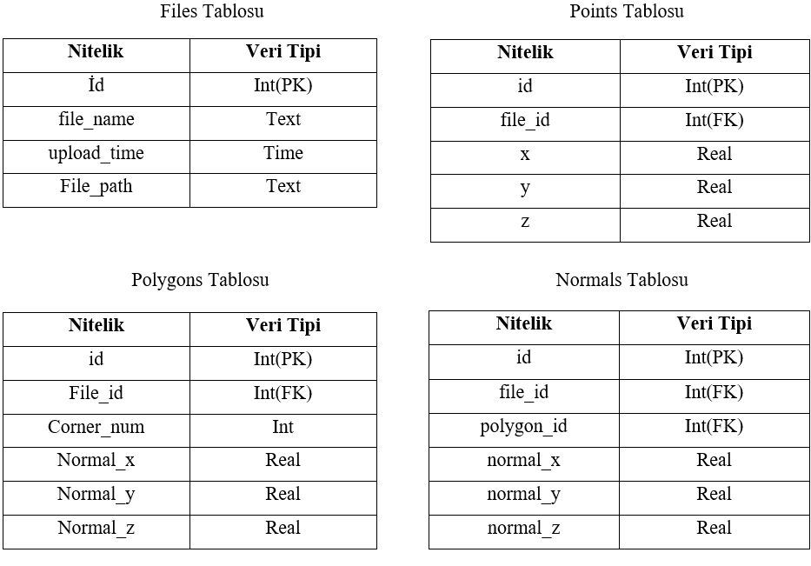
Şekil 1. Veri tabanı tabloları tanımı.

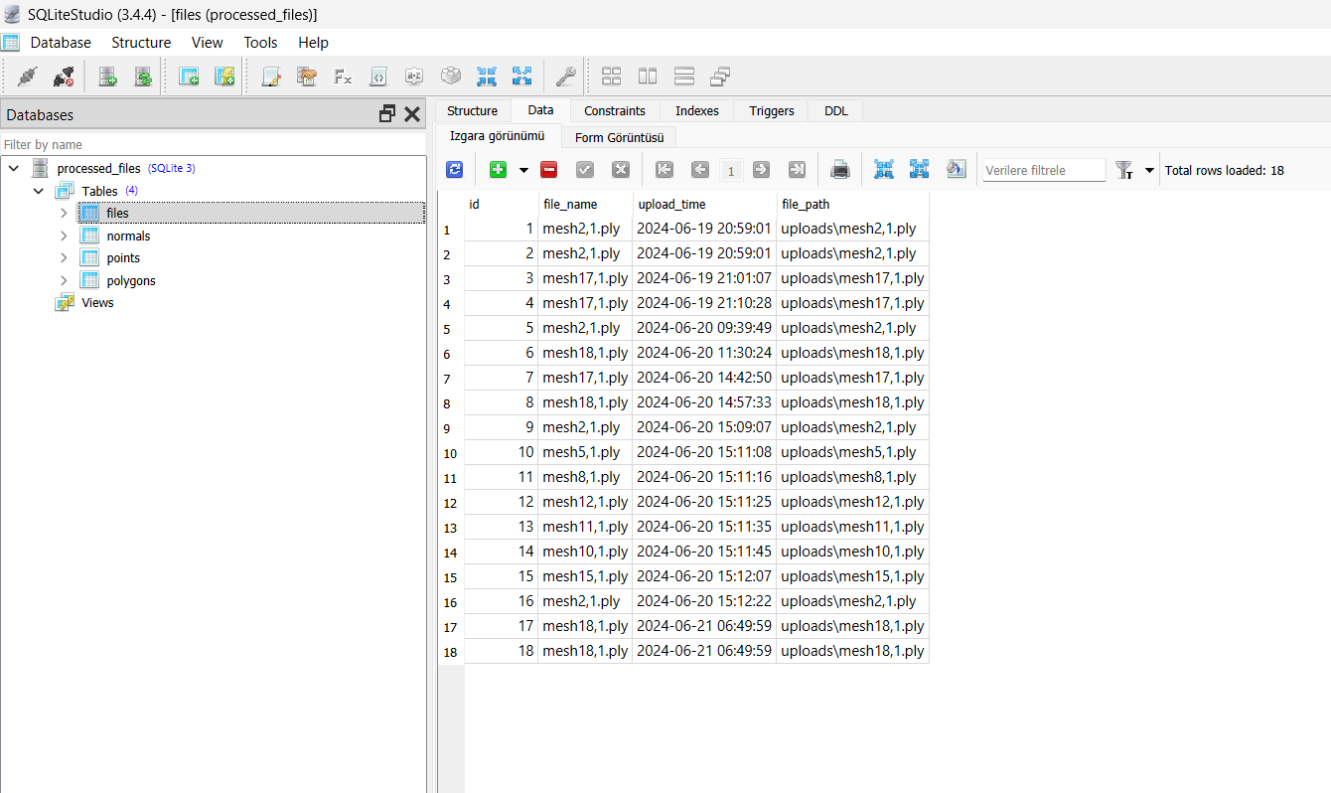

Şekil 2. SQLitestudio’ da verilerin tutulması.

4-UYGULAMA
Bu bölümde, proje kapsamında geliştirilen nokta bulutu işleme uygulamasının nasıl çalıştığı açıklanmaktadır. Geliştirilen uygulama, nokta bulutu verilerini işlemek ve analiz etmek için çeşitli fonksiyonlar sunmaktadır. Aşağıda, uygulamanın gerçekleştirdiği başlıca işlemler ve bu işlemlerin sonuçları ele alınmıştır.

Uygulama Geliştirme Süreci
Proje, Python programlama dili kullanılarak geliştirilmiştir ve Flask web framework'ü ile entegre edilmiştir. Nokta bulutu verileri üzerinde çeşitli işlemleri gerçekleştirmek için Open3D kütüphanesi kullanılmıştır. Uygulama, kullanıcıların nokta bulutu dosyalarını yükleyebileceği ve çeşitli analizler yapabileceği bir web arayüzü sağlamaktadır.

Kod Yapısı ve İşlevleri

Uygulamanın ana bileşenleri ve işlevleri aşağıda listelenmiştir:

PLYProcessor Sınıfı:

set_file_path: Yüklenen nokta bulutu dosyasının yolunu ayarlar.

save_file_to_db: Dosya bilgilerini veritabanına kaydeder.

save_point_to_db: Nokta koordinatlarını veritabanına kaydeder.

save_polygon_to_db: Poligon bilgilerini veritabanına kaydeder.

save_normal_to_db: Normal vektör bilgilerini veritabanına kaydeder.

open_file(): Yüklenen nokta bulutu dosyasını açar ve görselleştirir.

find_planes(): RANSAC algoritmasını kullanarak nokta bulutu verilerinden düzlemler çıkarır ve görselleştirir.

find_multiple_planes(): Birden fazla düzlemi çıkarır ve her düzlemi farklı renklerle boyar.

find_points_above_threshold(): Belirli bir noktadan fazla noktaya sahip düzlemleri çıkarır.

find_convex_hull_with_normals(): Nokta bulutundaki düzlemler için dışbükey kaplamaları ve normal vektörleri hesaplar ve görselleştirir.

find_planes_above_threshold: Belirli bir noktadan fazla noktaya sahip düzlemleri bulur ve döndürür.

find_planes_and_hulls: Nokta bulutundan düzlemleri ve dışbükey kaplamaları hesaplar, normal vektörleri döndürür.

- Web Arayüzü:
Flask kullanılarak oluşturulan ve kullanıcıların dosya yükleyebileceği ve çeşitli işlemler gerçekleştirebileceği bir arayüzdür. Bu arayüz, kullanıcı dostu bir HTML formu ile dosya yükleme ve işlemleri başlatma imkanı sunar.
- index.html: Kullanıcıların dosya yükleyebileceği ve işlemleri başlatabileceği HTML dosyası.
- upload_file(): Dosya yükleme işlemini gerçekleştirir ve dosya yolunu belirterek veritabanına kaydeder.
- process_file(): Kullanıcı tarafından seçilen işlemi başlatır ve sonuçları görselleştirir.
- get_data(): Veritabanından noktalar, poligonlar ve normal vektörleri çeker ve döndürür.
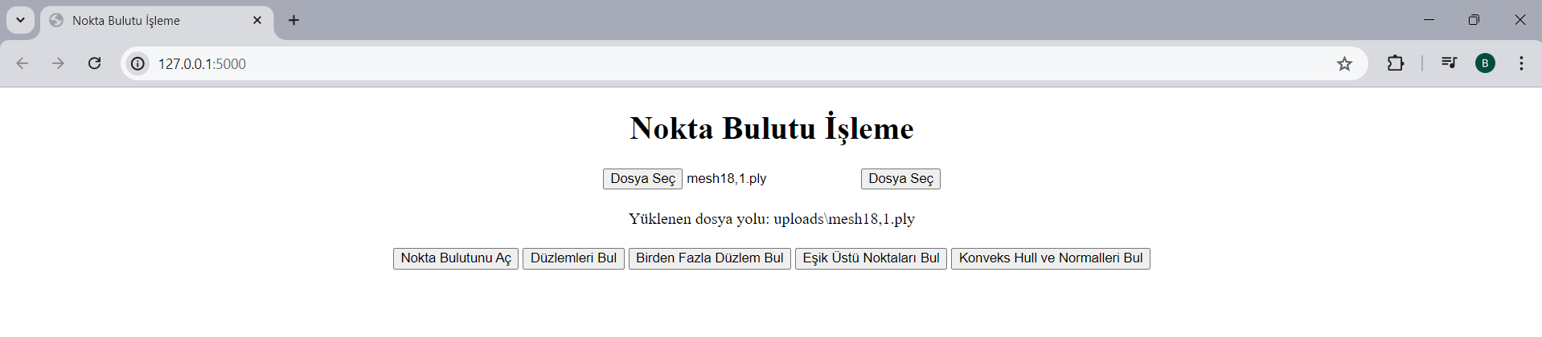
Şekil 3. Web arayüz görüntüsü.

İşlem Adımları ve Sonuçlar
- Nokta Bulutu Dosyasını Açma:
Kullanıcılar, web arayüzü üzerinden nokta bulutu dosyasını (.ply formatında) yükleyebilir. Yükleme işlemi tamamlandıktan sonra, dosya yolunu belirterek nokta bulutu verilerini açabilir ve görselleştirebilirler.
- Düzlem Çıkarımı:
Uygulama, RANSAC algoritmasını kullanarak nokta bulutu verilerinden düzlemleri çıkarabilir. Kullanıcılar "Düzlem Bul" düğmesine tıklayarak bu işlemi başlatabilir. Bu işlem, özellikle düzlem tespiti gerektiren uygulamalarda oldukça faydalıdır.
- Birden Fazla Düzlemi Çıkarma:
"Düzlemleri Bul" düğmesine tıklayarak, uygulama birden fazla düzlemi çıkarabilir ve her birini farklı renklerle boyar. Bu işlem, nokta bulutu verilerinde birden fazla düzlem tespit etmek ve görselleştirmek için kullanılır.
- Belirli Nokta Üstündeki Düzlemleri Çıkarma:
"Eşik Üstü noktaları Bul" düğmesine tıklayarak, belirli bir sayıda noktadan fazla içeren düzlemler tespit edilebilir. Bu işlem, daha büyük ve belirgin düzlemlerin çıkarılması için kullanışlıdır.
- Dışbükey Kaplama ve Normallerin Hesaplanması:
"Convex Hull ve Normalleri Bul" düğmesine tıklayarak, nokta bulutundaki düzlemler için dışbükey kaplamalar ve normal vektörler hesaplanabilir. Bu işlem, geometrik analizler ve nokta bulutu verilerinin daha detaylı incelenmesi için önemlidir.

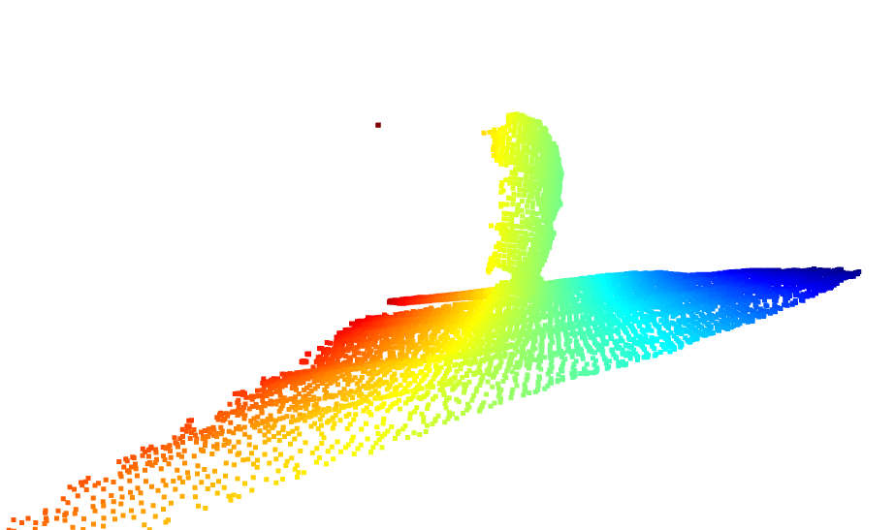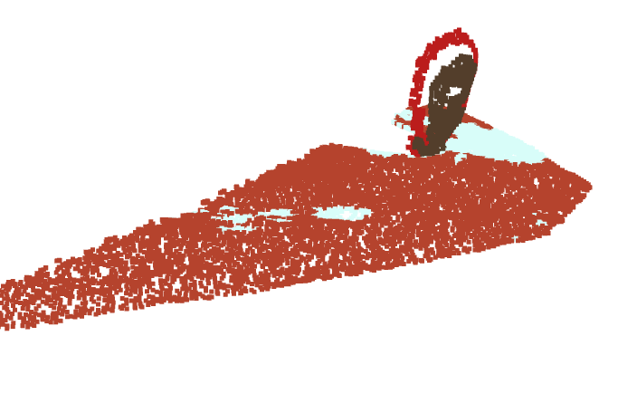

Şekil 4. Ply dosya türündeki nokta bulutu verisinin açılması Şekil 5. Nokta bulutu verisindeki düzlemlerin bulunması.

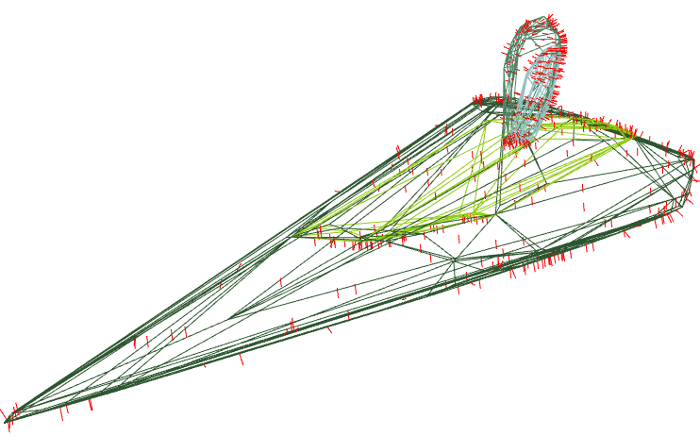

Şekil 6. Nokta bulutu verisindeki konveks hull’ların ve normallerinin bulunması.

5-Sonuçlar
Geliştirilen uygulama, nokta bulutu verilerinin işlenmesi ve analiz edilmesi konusunda önemli avantajlar sunmaktadır. Kullanıcı dostu arayüzü sayesinde işlemler hızlı ve kolay bir şekilde gerçekleştirilebilmekte, bu da kullanıcıların verimliliğini artırmaktadır.
RANSAC algoritması kullanılarak yapılan düzlem çıkarımı, karmaşık yüzeylerin ve yapıların anlaşılmasını kolaylaştırarak projelerin daha hızlı ve doğru ilerlemesine katkı sağlamaktadır. Bu, özellikle mühendisler ve araştırmacılar için büyük bir zaman tasarrufu sağlamaktadır.
Uygulamanın sağladığı detaylı geometrik analizler, yüzey eğilimlerinin ve geometrik özelliklerin anlaşılmasını kolaylaştırmakta, bu da projelerde daha derinlemesine ve doğru analizler yapılmasını sağlamaktadır. Bu yönleriyle, uygulama, nokta bulutu verileri ile çalışan tüm profesyoneller için değerli bir araç olarak öne çıkmaktadır.
Sonuç olarak, bu uygulama, nokta bulutu verilerinin analizi ve işlenmesi konusunda kapsamlı ve etkili bir çözüm sunarak, kullanıcıların projelerinde daha verimli ve doğru sonuçlar elde etmelerine yardımcı olmaktadır. Uygulamanın sağladığı faydalar, ilgili alanlardaki çalışmalara önemli katkılar sağlayarak, araştırma ve geliştirme süreçlerini hızlandırmaktadır.

6- KAYNAKLAR
- El‐Sayed, Emad, et al. "Plane detection in 3D point cloud using octree‐balanced density down‐sampling and iterative adaptive plane extraction." IET Image Processing 12.9 (2018): 1595-1605.
- Su, Z., Yang, L., Zhang, T., & Wang, Z. (2021). Building plane segmentation based on point clouds. Remote Sensing, 14(1), 95.
- Yang, L., Lin, F., & Liu, H. (2022). Efficient plane extraction using normal estimation and RANSAC from 3D point cloud. Computer Standards & Interfaces, 82, 103608.
- Çömert, R., & Avdan, U. (2021). Yersel Lazer Tarayıcı Verilerinden Basit Geometrik Yüzeylerin Otomatik Olarak Çıkarılması. Geomatics, Natural Hazards and Risk.
- Karslı, Buray, and Ferruh Yılmaztürk. "Görüntü Eşleştirme Kaynaklı Nokta Bulutu Üzerinden Otomatik Bina Çıkarımı ve Düzgünleştirme." Türkiye Uzaktan Algılama Dergisi 4.1 (2022): 25-35.
- Hulik, Rostislav, et al. "Continuous plane detection in point-cloud data based on 3D Hough Transform." Journal of visual communication and image representation 25.1 (2014): 86-97.

Baykan, Nurdan, and Ömer Kaan Baykan. "Lidar 3d Nokta Bulutu Verilerinin Konum ve RenkÖzelliklerine Göre Bölütlenmesi." (2020).
Linsen, Lars. Point cloud representation. Technical Report, Faculty of Computer Science, University of Karlsruhe: Univ., Fak. für Informatik, Bibliothek, 2001.

